ΕΠΑΝΑΛΗΨΗ ΣΤΗ ΘΕΡΜΟΤΗΤΑ
Ονομ……………………………..:………………………………………………………………………………………………
Βάλε μορφή ενέργειας!....
- Συμπληρώστε:

Θερμική ενέργεια ενός σώματος ονομάζουμε την _______________ ενέργεια που έχουν τα μόρια της ύλης, λόγω των συνεχών και τυχαίων ________________ τους. Όσο μεγαλύτερη είναι η θερμική ενέργεια ενός σώματος τόσο μεγαλύτερη είναι και η ________________________ του!
Βάλε τη ….μαγική λέξη!...

Θερμότητα ονομάζουμε την ενέργεια μόνο όταν αυτή ______________ από ένα σώμα σε ένα άλλο.
Μονόδρομος της θερμότητας: Η θερμότητα ________πάντοτε από τα σώματα με ………………. θερμοκρασία προς τα σώματα με …………………. θερμοκρασία.
2.
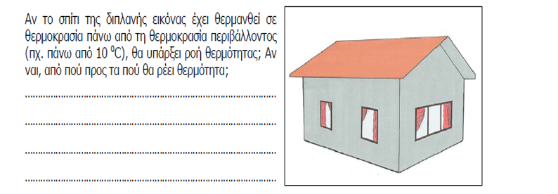

- Ποιους τρόπους ροής θερμότητας γνωρίζετε;
1.________________________________ 2. ______________________________
3. ________________________________
4. Απαντήστε σύντομα:
Α. Με ποιο τρόπο μεταδίδεται η ενέργεια από το μάτι της κουζίνας στο σκεύος; ___________________
Β. Τι συμβαίνει στα μόρια του μετάλλου καθώς θερμαίνονται; __________________ ___________________
Γ. Από τι υλικό είναι το χερούλι και γιατί; _______________________________________________________
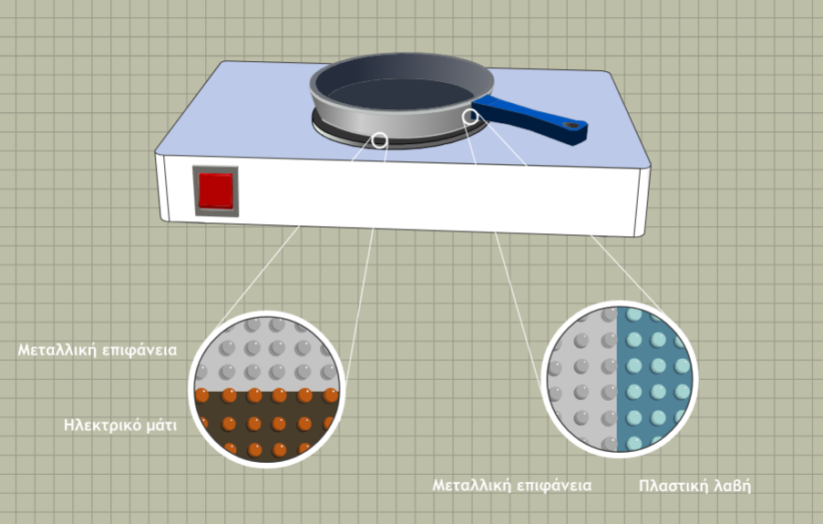

- Τα θαλάσσια ρεύματα μπορούν να μεταφέρουν ενέργεια; Γράψτε ένα παράδειγμα.
……………………………………………………………………………………………………………………………………………………………………………………………………………………………………………………………………………………………………………………………………
- Κύκλωσε:
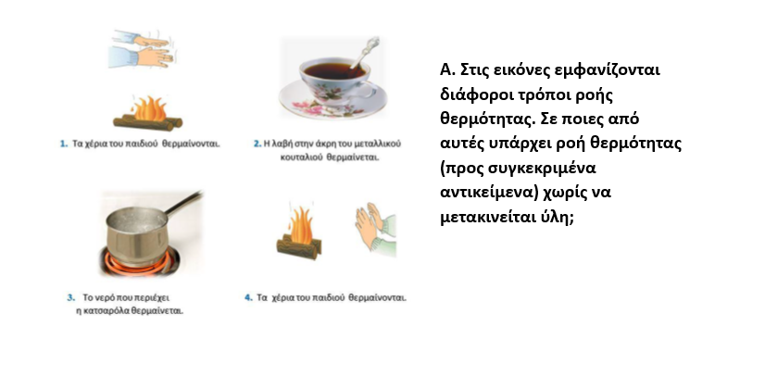
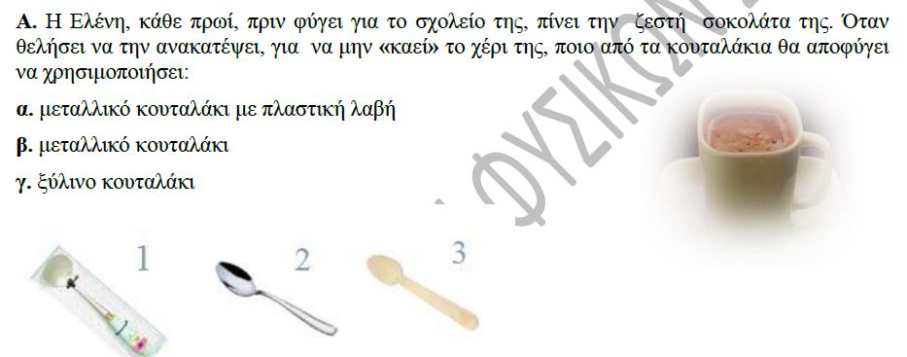
Β.


7. Να σχολιάσετε την εικόνα. Μήπως οι γονείς του παιδιού δεν γνωρίζουν από φυσικές επιστήμες;….
- Σημειώστε με Σ για σωστό και Λ για λάθος.
Μια κρύα χειμωνιάτικη μέρα, όταν ανοίγουμε τα παράθυρα για να αερίσουμε το σπίτι μπαίνει κρύο. θερμότητα: το ζεστό
Όλα τα σώματα ανάλογα με τη θερμοκρασία τους και τη φύση της επιφάνειάς τους,
ακτινοβολούν θερμότητα.
Η διάδοση θερμότητας με ακτινοβολία γίνεται μόνο από τα αυτόφωτα σώματα.
Στα συστήματα κεντρικής θέρμανσης η θερμότητα μεταφέρεται μόνο με αγωγή.
Στη μετάδοση θερμότητας με ρεύματα δεν μετακινείται ύλη.
Στα υγρά και στα αέρια η θερμότητα μεταφέρεται με ρεύματα.
Στη μετάδοση θερμότητας με αγωγή μετακινείται ύλη.
Η θερμότητα του ήλιου διαδίδεται μόνο με ακτινοβολία .
Η θερμότητα με ακτινοβολία διαδίδεται μόνο στο κενό.
Η θερμότητα απορροφάται από τις επιφάνειες των σωμάτων.
Ο αέρας είναι θερμομονωτικό υλικό.